**Реферат**

**Тема: Автоматика**

**1. Основные понятия, цели и принципы управления**

Теория автоматического управления (ТАУ) - разработка системы управления автоматами.

Система автоматического управления (САУ)- это технические средства для управления параметрами управляющей вычислительной машины - (УВМ).

Объект управления - это техническая установка или технологическая цепь установок, физико-химические процессы в которых управляются с помощью технических средств.

Технологические параметры - состояние технологического процесса .

Регулируемый параметр - параметр, значением которого управляют с помощью специальных технических средств.

Система ручного регулирования (СРР) - операции, которые осуществляются человеком-оператором.

Воздействия в ТАУ, это факторы, изменяющие течение процесса. Они организуются техническим устройством (в САУ) или оператором (в СРР).

Под сигналами в ТАУ понимают показания в объекте.

Аналоговые сигналы - это информационные параметры, которые могут принимать любые значения. Дискретным называется сигнал, информационные параметры которого принимают только дискретные значения.

Создание условий, обеспечивающих требуемое протекание процесса, называется управлением. Управление может быть ручным или автоматическим.

Функциональной схемой называется символическое изображение элементов:

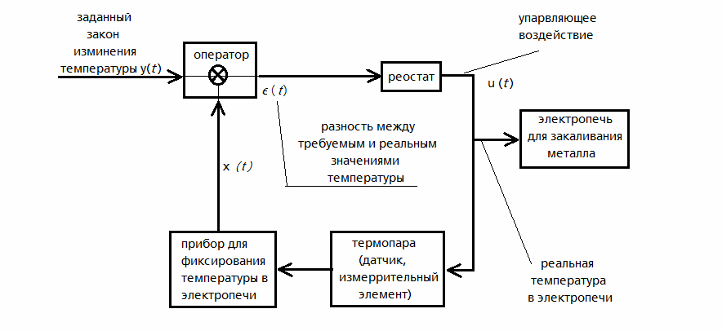

Рис. 1

Данная система предназначена для изменения температуры. Для обеспечения процесса электропечь снабжена: термопарой, с выхода которой получают электрическое напряжение x(t), и реостатом, с помощью которого меняется сопротивление в цепи её нагрева. При увеличении сопротивления ток в цепи нагрева уменьшается, следовательно, уменьшается температура в электропечи.

При автоматическом управлении процесс воздействия на реостат осуществляет управляющее устройство. Также в схему вводят различные виды систем, позволяющих регулировать работу определённых систем.

Цель и принцип управления - изменять протекающие процессы посредством соответствующих команд поставленной цели. В основе ТАУ лежат математические модели, отражающие связь элементов САУ друг с другом и внешней средой. САУ называется совокупность объекта управления и управляющего устройства. Таким образом, в системе могут заключаться системы программного управления, системы стабилизации, следящие системы и т.п.

Математические модели САУ, которые ограничиваются их описанием на основе схем, - называют содержательными или неформальными. Недостаток состоит в том, что нет количественной характеристики, и она не является точной. Формальное описание производится с помощью математических средств: уравнений, неравенств и т.д. Совокупность уравнений всех элементов и даёт уравнение системы в целом.

Классификация САУ производится по классам дифференциальных уравнений, которыми они описываются. По принципу действия различают САУ по отклонению (уровень) и САУ по возмущению (нагрузка). Комбинированные САУ объединяют эти принципы.

Отличительный признак программных САУ - это изменение выходного сигнала задатчика. Программные САУ используются для управления периодическими процессами. При этом способ задания программы может быть самый различный. По закону изменения во время выходного сигнала регулятора различают САУ дискретные (двух-, трёхпозиционные) и непрерывные (аналоговые). Выходной сигнал регулятора в двухпозиционных САУ может принимать два резко отличающихся значения. В аналоговых САУ выходной сигнал регулятора непрерывно изменяется во времени.

**. Классификация**

Схема обеспечивает достаточно полное представление о составе элементов и связях в любом устройстве (системе).

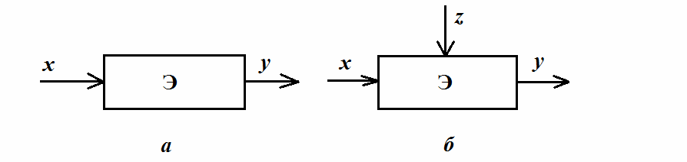

Рис. 2

Схемы элементов автоматики без дополнительной энергии (а), и с подачей дополнительной энергии (б).

Структурная схема служит для определения функциональных частей устройства, их назначения и взаимосвязей. - Функциональная схема предназначена для разъяснения процессов, протекающих в отдельных функциональных цепях или устройстве в целом. - Принципиальная схема, показывающая полный состав элементов устройства в целом и все связи между ними, даёт основное представление о принципе работы данного устройства. - Монтажная схема иллюстрирует соединение основных частей устройства, показывает подключение устройства. - Общая схема служит для определения составных частей системы и их соединения на месте эксплуатации. - Объединённая схема включает в себя несколько схем разного типа и служит для более ясного раскрытия содержания и связей элементов системы.

Основные элементы делятся на датчики, усилители, стабилизаторы, реле, распределители, двигатели, генераторы импульсов, логические элементы и т.д. По роду процессов делятся на электрические, электромашинные, радиоэлектронные и т.д.

Датчик (измерительный элемент, электрический преобразователь, чувствительный элемент) - устройство, предназначенное для преобразования информации. Различают два вида: параметрические (пассивные) - изменения в них соответствует изменению сопротивления; генераторные (активные) - изменение величины сопровождается соответствующим изменениям ЭДС. Различают датчики механические, тепловые, оптические и т.д.

Усилитель производит чаще всего усиление физической величины. Разделяют на электронные, магнитные и т.д.

Стабилизатор обеспечивает постоянство работы, которое достигается за счёт изменения параметров при его усилии.

Реле. В нём при достижении входной величины, выходная величина изменяется скачком. Выходная величина изменяется незначительно или остаётся постоянной и ровной. Бывают электромеханические, электромагнитные и т.д.

Распределитель, осуществляет поочерёдное подключение к ряду других цепей.

Исполнительное устройство, это электромагниты с втяжным и поворотным якорями, электромагнитные муфты, а также электродвигатели. Электромагниты преобразуют электрический сигнал в механическое движение. Электромагнитные муфты используют для быстрого включения и выключения, а также для его реверса. - Электродвигатель, это устройство, обеспечивающее преобразование электрической энергии в механическую, преодолевающее при этом механическое сопротивление.

Любая автоматическая система состоит из определённого комплекса элементов. Многообразие элементов приводит к необходимости их классификации.

Динамическим режимом называется процесс перехода элементов и систем из одного состояния в другое, когда входная величина и выходная изменяются во времени. Разность между значениями выходной величины в статическом и динамическом режимах называется её динамической погрешностью. В электромеханических и электромашинных элементах инерционность в основном определяется механической инерцией движущихся и вращающихся частей. В электрических элементах инерционность определяется электромагнитной индукцией или другими факторами. Инерционность может быть причиной нарушения устойчивости работы элемента или системы в целом.

**3. Измерительные преобразователи**

автоматика датчик усилитель стабилизатор

Элемент, обеспечивающий получение информации, - это измерительный преобразователь. Для большинства измерительных преобразователей характерно измерение электрическими методами не только электрических и магнитных, но и других величин. При этом используется преобразование неэлектрических величин в электрические, для удобства их обработки. ИП могут соединяться, образуя структурные схемы. Бывают ИП с входными и унифицированными сигналами. Естественный сигнал формируется первичными ИП естественным путём. Унифицированный сигнал - это сигнал определённой физической природы, изменяющийся в фиксированных приделах. Для получения унифицированных аналоговых сигналов применяют нормирующие ИП. ИП, предназначенные для передачи сигнала, называют передающими. В качестве классификационных признаков ИП можно принять: вид функции преобразования, вид входной и выходной величин, принцип действия и т.д.

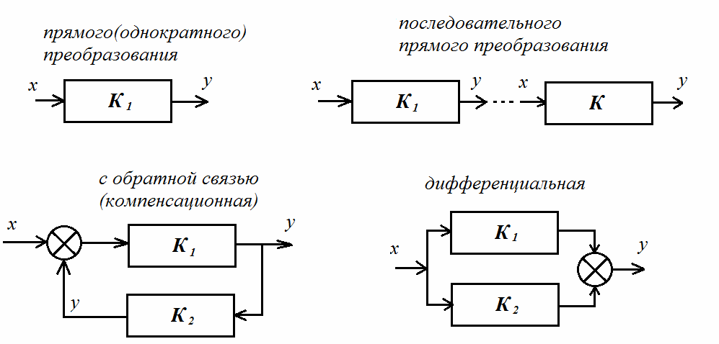

Рис. 3

Статические и динамические характеристики ИП - это функциональная зависимость между входной и выходной величинами. Бывают ИП прямого преобразования, последовательного преобразования, дифференциальные и с обратной связью. Наиболее совершенной является схема ИП с обратной связью. Она обеспечивает автоматическое уравновешивание величины компенсирующей величиной за счёт того, что основная часть энергии берётся от дополнительных источников. Датчик с обратной связью обладает высокой чувствительностью и позволяет легко изменять параметры настройки путём изменения коэффициентов преобразования обратной цепи.

Унификация и стандартизация ИП необходима для того чтобы создавать сложные системы. Необходимо в первую очередь обеспечить информационную совместимость технических средств. По виду выходных сигналов различают измерительные преобразователи с естественным и унифицированным выходными сигналами. У первых естественное формирование сигнала обеспечивается методом преобразования и конструкцией ИП. При необходимости передачи сигналов на большие расстояния применяют преобразователи естественных сигналов в унифицированные.

**4. Измерительные элементы систем автоматики (датчики)**

Функцией измерительного элемента является измерение регулируемой или какой-либо другой величины, дающей необходимую для управления информацию, и эту величину датчики преобразуют в другой вид для удобства. Датчики, преобразующие входную величину в ЭДС, называются генераторными, а датчики, преобразующие ее в изменение параметра электрической цепи - параметрическими. По характеру выходной величины их подразделяют на измерительные - которые выдают значение измеряемой величины в непрерывной форме, и релейные - которые выдают дискретный по уровню сигнал.

Датчик - термин систем управления, первичный преобразователь, элемент измерительного, сигнального, регулирующего или управляющего устройства системы, преобразующий контролируемую величину в удобный для использования сигнал.

Датчики перемещений - потенциометрические датчики, которые представляют собой реостат с подвижным контактом.

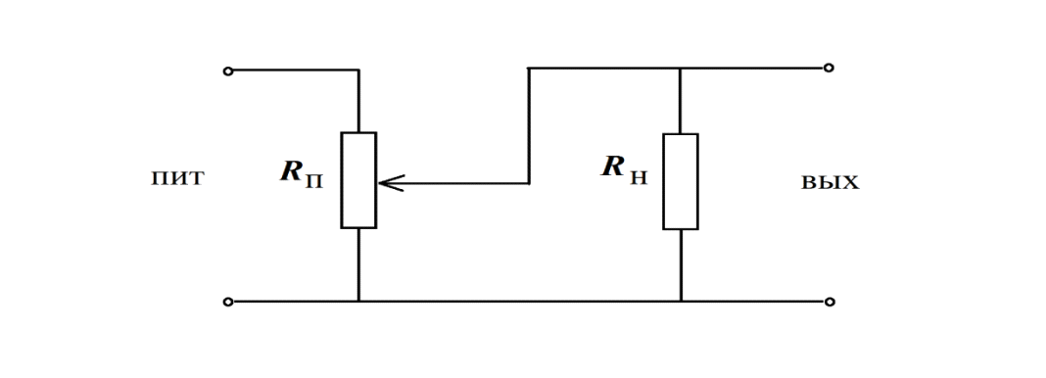

Рис. 4

Перемещение подвижного контакта такого датчика преобразуется в напряжение, снимаемое со щётки и одной клеммы обмотки потенциометра. Динамические свойства потенциометра также зависят от его нагрузки; при активной нагрузке он практически безинерционен, а при ёмкостной и индуктивной нагрузках изменение его выходного сигнала будет отставать от входного сигнала, так как процессы в электрических цепях протекают не мгновенно.

Индуктивные датчики используют для преобразования непрерывно изменяющейся величины в дискретные электрические импульсы, широко применяются индуктивные и оптические датчики.

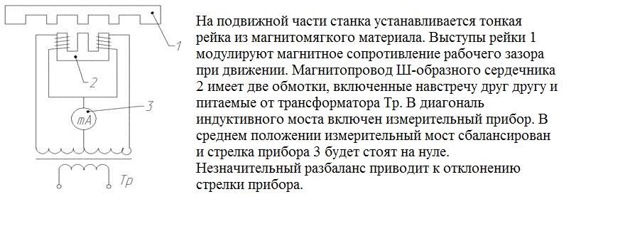

Рис. 5

Индукционные датчики - действие основано на изменении индуктивных связей между обмотками при смещении подвижных элементов магнитопровода.

Ёмкостный датчик - преобразователь, в котором изменение измеряемой величины преобразуется в изменение ёмкости конденсатора. Специальная схема преобразует изменение ёмкости в пороговый сигнал датчика (например, сухой контакт). Иногда, если изменение ёмкости в ответ на воздействие невелико, приходится ставить схемы на микроконтроллерах, которые занимаются автоподстройкой чувствительности и нуля датчика. Ёмкостные датчики получили широкое распространение там, где необходимо контролировать появление слабопроводящих жидкостей, например воды. Это датчики уровня жидкости, датчики дождя в автомобилях, датчики в сенсорных кнопках на бытовой технике.

Фотоэлектрические датчики - действие основано на преобразовании изменения светового патока в изменение электрических параметров фотоэлемента. Фотоэлементы - это особый вид полупроводников или электронных приборов (газонаполнительные элементы). Для измерения перемещений обычно используют фоторезисторы, меняющие своё внутренне сопротивление при изменении освещения, и фотодиоды, которые при изменении освещения меняют свои вентильные свойства. Измеряемое перемещение вызывает перекрытие светового потока.

Электроконтактные датчики осуществляют контроль предельных размеров изделия. Бывают однопредельные (с одним контактом) и двухпредельные (с двумя контактами). Однопредельные применяются для контроля размера детали по допуску одного знака. Двухпредельные - позволяют контролировать размер детали по допускам.



Рис. 6

Путевой выключатель, аппарат для замыкания и размыкания электрических цепей в системах автоматического управления электроприводами. Путевой выключатель приводится в действие самим перемещающимся механизмом, который вызывает замыкание или размыкание соответствующих контактов выключателя. При срабатывании контактов вырабатываются электрические сигналы, приводящие в действие устройство управления автоматизированного электропривода.

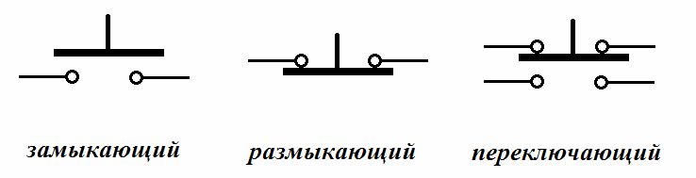

Рис. 7

Центробежный датчик. Предположим, что центробежный датчик скорости служит для измерения отклонения скорости вращения двигателя от заданного значения. Входной валик измерителя сцепляется с ротором двигателя, скорость вращения которого измеряется. Центробежная сила уравновешивается силой пружины, поэтому каждому значению скорости вращения соответствует определенное положение муфты. Воздействие на орган настройки позволяет задать скорость вращения, которую должна поддерживать система стабилизации скорости при помощи центробежного датчика.

Тахогенератор - измерительный генератор постоянного или переменного тока, предназначенный для преобразования мгновенного значения частоты (угловой скорости) вращения вала в пропорциональный электрический сигнал. Величина сигнала (ЭДС) прямо пропорциональна частоте вращения. Сгенерированный сигнал подаётся для непосредственного отображения, либо на вход автоматических устройств, отслеживающих частоту вращения.

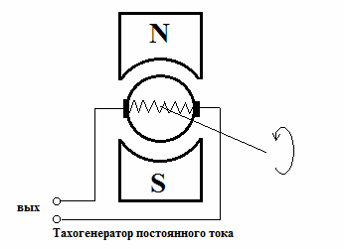

Рис. 8

Датчики температуры. Биметаллические датчики, их действие основано на различии температурных коэффициентов расширения металлов. Входной величиной такого датчика является температура, выходной - перемещение. При нагреве биметаллическая полоса прогибается, и контакты замыкаются. Выходной величиной является перемещение, преобразуемое в электрический сигнал.

Термопара - пара проводников из различных материалов, соединенных на одном конце, и формирующих часть устройства, использующего термоэлектрический эффект для измерения температуры. Принцип действия основан на термоэлектрическом эффекте. Между соединёнными проводниками имеется контактная разность потенциалов; если стыки связанных в кольцо проводников имеют одинаковую температуру, сумма таких разностей потенциалов равна нулю. Когда же стыки имеют неодинаковую температуру, разность потенциалов между ними зависит от разности температур. Коэффициент пропорциональности в этой зависимости называют коэффициентом термо-ЭДС. У разных металлов коэффициент термо-ЭДС разный и, соответственно, разность потенциалов, возникающая между концами разных проводников, будет различная. Помещая спай из металлов с отличными коэффициентами термо-ЭДС в среду с температурой, мы получим напряжение между противоположными контактами, находящимися при другой температуре, которое будет пропорционально разности температур.

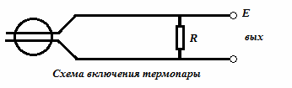

Рис. 9

Проволочные термосопротивления - действие основано на увеличении сопротивления проводника при нагреве. Это проволочная спираль на изолированном стержне, помещённая в защитный корпус.

Термистор - полупроводниковый резистор, электрическое сопротивление которого существенно зависит от температуры. Основными параметрами терморезистора являются: номинальное сопротивление, температурный коэффициент сопротивления, интервал рабочих температур, максимально допустимая мощность рассеяния. Большой температурный коэффициент сопротивления, т.е. большая чувствительность и высокое удельное сопротивление.

Датчик давления - устройство, физические параметры которого изменяются в зависимости от давления измеряемой среды (жидкости, газы, пар). В датчиках давление измеряемой среды преобразуется в унифицированный пневматический, электрический сигналы или цифровой код. Датчик давления состоит из первичного преобразователя давления, в составе которого чувствительный элемент - приемник давления, схемы вторичной обработки сигнала, различных по конструкции корпусных деталей. Основными отличиями одних приборов от других являются пределы измерений, динамические и частотные диапазоны, точность регистрации давления, допустимые условия эксплуатации.

**5. Задающие устройства**

Устанавливается требуемое значение регулируемой величины либо задается закон (алгоритм) ее изменения, направления устройство программного управления станком. В системах регулирования сложных процессов функции задающего устройства может выполнять специализированная вычислительная машина. Простейшими задающими устройствами являются потенциометры, в которых входной величиной является перемещение, а выходной электрический сигнал.

Устройства сравнения предназначены для измерения отклонений регулируемых величин от заданных значений. В этих устройствах управляемая величина, контролируемая датчиком, сравнивается с сигналом задания, формируемым задатчиком. На выходе сравнивающего устройства устанавливается исполнительный механизм, который в зависимости от сигнала рассогласования может находиться в состоянии спокойствия или в рабочем состоянии. Пусковое устройство включает исполнительный механизм в целях устранения рассогласования.

**6. Усилители**

Усилитель - элемент системы управления, предназначенный для усиления входного сигнала до уровня, достаточного для срабатывания исполнительного механизма, за счёт энергии вспомогательного источника, или за счёт уменьшения других параметров входного сигнала, характеристики которого необходимо увеличить.

Магнитные усилители - это статический аппарат, предназначенный для управления величиной переменного тока посредством слабого постоянного тока. Применяется в схемах автоматического регулирования электродвигателей переменного тока. В простейшем случае магнитный усилитель - это управляемая постоянным током индуктивность, которая включается в цепь переменного тока последовательно с нагрузкой. При большой индуктивности ток в последовательной цепи и в нагрузке маленький, при малой индуктивности ток в последовательной цепи и в нагрузке большой. Существует целый ряд разработок, в которых магнитный усилитель используется для удвоения частоты, бесконтактного переключения токов (бесконтактные реле), для стабилизации напряжения питания, для модуляции сигналов.

Электромашинные усилители - при этом выходная величина является функцией входного сигнала, и усиление происходит за счет энергии внешнего источника. В электромашинных усилителях выходная (управляемая) электрическая мощность создается за счет механической мощности приводного двигателя.

Полупроводниковые усилители - это усилители на биполярном транзисторе. В них создается отдельный мощный сигнал, который и попадает на выход усилителя, а слабый входной сигнал лишь воздействует на этот мощный сигнал, заставляя его изменяться.

Усилители напряжения на полевом транзисторе. Полевой транзистор - полупроводниковый прибор, в котором ток изменяется в результате действия перпендикулярного току электрического поля, создаваемого входным сигналом. Протекание в полевом транзисторе рабочего тока обусловлено носителями заряда только одного знака (электронами или дырками). Как и в случае биполярного транзистора, в схеме усилителя напряжения должно иметь место преобразование выходного тока полевого транзистора в выходное напряжение. Для этого требуется резистор нагрузки.

**7. Переключающие устройства (реле)**

Реле - это устройство, которое автоматически осуществляет скачкообразное изменение (переключение) выходного сигнала под воздействием управляющего сигнала, изменяющегося непрерывно в определённых пределах. Электрическое реле приводит в действие одну или несколько управляемых электрических цепей при воздействии на него определённых электрических сигналов. Основные параметры реле такие как: мощность срабатывания, мощность управления, допустимая разрывная мощность, коэффициент управления, время срабатывания. Типы реле классифицируются по назначению - управления, защиты, сигнализации ; принципу действия - электромеханические ; измеряемой величине - электрические ; мощности управления - маломощные, средней мощности, мощные ; времени срабатывания - безынерционные, быстродействующие, замедленные реле времени.

Нейтральные электромагнитные реле постоянного тока. Подразделяются на нейтральные и поляризованные. Нейтральное реле одинаково реагирует на постоянный ток обоих направлений, протекающий по его обмотке, т.е. положение якоря не зависит от направления тока в обмотке реле. Поляризованные реле реагируют на полярность сигнала. По характеру движения якоря электромагнитные нейтральные реле подразделяются на два типа: с угловым движением якоря и втяжным якорем. При подаче тока в обмотку создаётся магнитный поток, который, проходя через сердечник, ярмо, якорь и воздушный зазор, создаёт магнитное усиление, притягивающее якорь к сердечнику.

Тяговые и механические характеристики электромагнитного реле. Электромагнитное тяговое усилие - это сила притяжения якоря к катушке реле, прямо пропорциональная квадрату тока в катушке, обратно пропорциональна квадрату длины воздушного зазора и не зависящая от направления тока в управляющей обмотке. В процессе срабатывания реле изменяется длина воздушного зазора, а следовательно, изменяется электромагнитное усилие на якоре. Зависимость электромагнитного усилия от величины воздушного зазора между якорем и сердечником называется тяговой характеристикой электромагнитного реле. При достаточно больших значениях величины воздушного зазора электромагнитное усилие достигает минимального значения, а магнитное сопротивление воздушного зазора становится значительно больше магнитного сопротивления остальных элементов магнитопровода; однако при малых значениях зазора сопротивление резко уменьшается, т.е. электромагнитное усилие не может быть бесконечно большим. Работа электромагнитного реле сводится к замыканию и размыканию контактных пружин, число которых в разных конструкциях реле колеблется. Перемещению якоря по направлению к сердечнику в процессе притяжения противодействуют силы упругих элементов реле - возвратной пружины и контактных пружин. При разных положениях якоря эти силы различны, т.е. противодействующие силы зависят от величины воздушного зазора. Зависимость механических (противодействующих) сил от величины зазора между якорем и сердечником называется механической характеристикой реле.

Электромагнитные реле переменного тока. При подаче в обмотку реле переменного тока якорь будет притягиваться к сердечнику так же, как и при постоянном токе под действием электромагнитной силы, пропорциональной магнитному потоку, возникающему в зазоре между якорем и сердечником и создаваемому при протекании тока в обмотке электромагнита. Так как ток в обмотке электромагнита переменный, то и магнитный поток, создаваемый этим током в рабочем зазоре, будет также переменным.

Поляризованные электромагнитные реле - в них направление электромагнитного усилия зависит от полярности сигнала постоянного тока в обмотке. Поляризация этих реле осуществляется при помощи постоянного магнита. В поляризованных реле используют дифференциальные и мостовые схемы магнитных цепей, которые имеют много разновидностей (название цепей определяется типом электрической схемы замещения электромагнитной системы). Поляризованные реле выпускаются трех видов настройки: нейтральной, двухпозиционной, трехпозиционной.

Реле времени - создает регулируемую выдержку времени от момента подачи сигнала на срабатывание до момента замыкания (или размыкания) контактов. Программное реле - это разновидность реле времени с несколькими контактами, имеющими различные регулируемые, как правило, независимые друг от друга выдержки времени. Например, существуют реле счета импульсов, контакты которых замыкаются после отсчета заранее заданного числа импульсов, подаваемых на катушку управления. Устройство таких реле имеет много общего с шаговыми искателями. Для создания выдержки времени применяются электрический разрядный контур, электромагнитные реле с короткозамкнутыми гильзами, механические механизмы (анкерный и планетарный), пневматические и др.

Тепловые реле. Измерительным органом теплового реле является биметаллический элемент, который при нагреве изгибается и переводит контактную систему в отключенное или включенное состояние. Биметаллический элемент представляет собой двухслойную пластинку из металлов с разными температурными коэффициентами линейного расширения (ТКЛР) . При нагреве слой термоактивного металла существенно расширяется, в то время как слой термоинертного металла почти не деформируется. Если один конец биметаллической пластинки жестко закрепить, то другой свободный конец ее будет изгибаться. Пластинки биметаллического элемента, прочно соединенные между собой, должны иметь как можно большую разность ТКЛР, что будет увеличивать чувствительность теплового реле. Пределы упругости компонентов биметалла должны быть высокими. В этом случае для них допустима большая температура нагрева, не вызывающая остаточных деформаций.

**8. Типовые звенья САУ**

При исследовании объектов используется метод математического моделирования. Причём объект рассматривается как простой преобразователь входного сигнала в выходной. Целью исследования объекта является формирование его математической модели - уравнения взаимосвязи выходного сигнала объекта (регулируемого параметра) с выходным сигналом.

Статический режим - при котором приток энергии или вещества в объект равен оттоку, и объект находится в состоянии равновесия.

Динамический режим - при котором нарушено равновесие между притоком и оттоком энергии или вещества. Математическая модель объекта или уравнение взаимосвязи его выходного и входного сигналов в динамическом режиме называется динамической характеристикой.

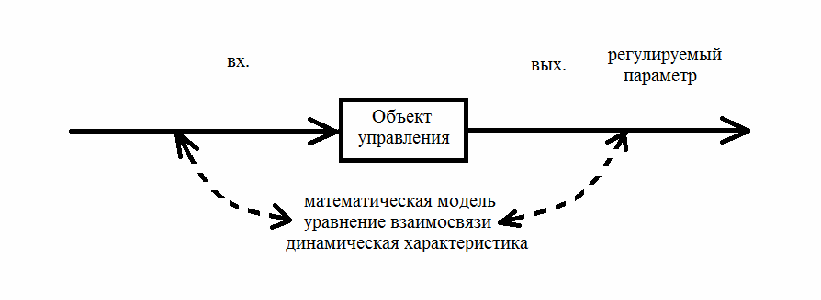

Рис. 10

**9. Структурные схемы САУ**

Система автоматического управления состоит из отдельных узлов (элементов), соединённых определённым образом.

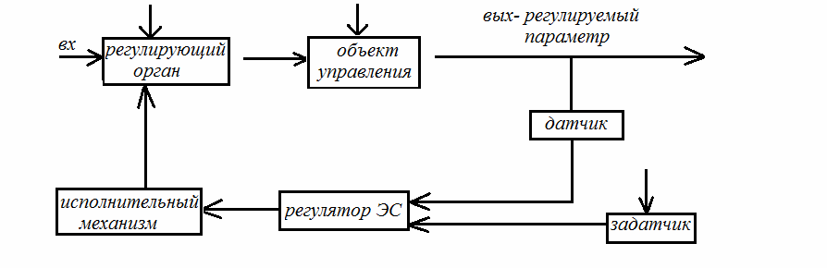

Рис. 11

В данной схеме основным элементом является объект управления. К техническим средствам автоматизации относятся: датчик, измеряющий текущее значение выходной величины - регулируемого параметра объекта, регулятор с элементом сравнения (ЭС), в который поступает унифицированный выходной сигнал датчика, соответствующий текущему значению регулируемого параметра, и выходной сигнал задатчика, соответствующий заданному значению регулируемого параметра. При несоответствии этих двух сигналов регулятор вырабатывает управляющее воздействие - сигнал, который поступает в исполнительный механизм. Последний выполняет роль усилителя мощности управляющего сигнала регулятора. Усиленный в ИМ управляющий сигнал поступает в регулирующий орган, непосредственно изменяет входной поток сырья или энергии, приводя тем самым значение регулируемого параметра к заданному. Если возмущающее воздействие поступает на объект с входным потоком энергии (вещества), считается, что это возмущение со стороны регулирующего органа. Если выходной сигнал задатчика изменяется во времени (по программе или случайным образом), то САУ воспринимает это его изменение как возмущающее воздействие со стороны задатчика.

Понятие обратной связи. В ТАУ жёстко организованную через цепочку элементов связь выходного сигнала системы с входным, при которой отклонение выходного сигнала системы вызывает соответствующее изменение её входного сигнала, называют обратной связью. Бывает: - отрицательная обратная связь, это связь выходного сигнала системы с входным, при которой отклонение выходного сигнала одного знака вызывает изменение входного сигнала противоположного знака. - положительная обратная связь (без зачернения сектора круга), это связь выходного сигнала системы с входным, при которой отклонение выходного сигнала одного знака вызывает изменение входного сигнала какого же знака.

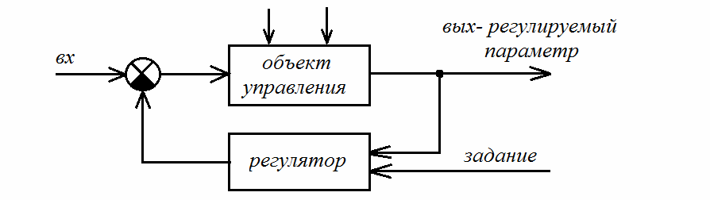

Рис. 12

При рассмотрении укрупнённой схемы, состоящей из объекта управления и регулятора, её синтез сводится к выбору типа регулятора.

**10. Принципы построения систем телемеханики**

Телемеханика - отрасль науки и техники, охватывающая теорию и технические средства контроля и управления объектами на расстоянии с применением специальных преобразователей сигнала для эффективного использования каналов связи.

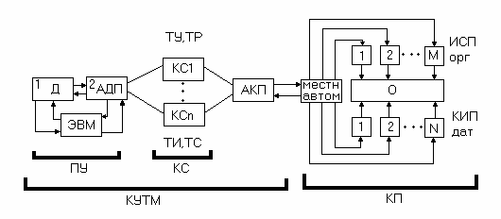

Рис. 13 - 1-диспетчер, 2- аппаратура диспетчерского пункта. КС - канал связи. АКП (АДП)- аппаратура контрольного (диспетчерского) пункта, Д- диспетчер, О- объект. КУТМ (комплекс устройств телемеханики)- совокупность технических средств, выполняющих обмен информации между ПУ и КП через канал связи. ТУ (телеуправление)- воздействие на органы управления или исполнительные устройства, имеющие дискретные состояния, путем подачи дискретных команд. ТР (телерегулирование) - ТУ объектами с непрерывным множеством состояний. ТИ(телеизмерение)- передача значений непрерывных измеряемых величин с КП на ПУ. ТС(телесигнализация)- передача информации о дискретных состояниях объекта типа «да»(нет).

Системы передачи информации.

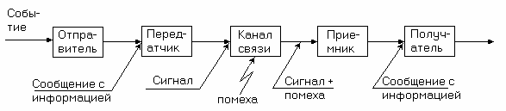

Рис. 14

Событие - состояние объекта или изменение состояния объекта. Сообщения - все то, что передается о ходе производственного процесса; форма представления информации. Информация - содержательные сведения, заключающиеся в том или ином сообщении.

Как правило, для передачи информации используют сигналы, представляющие собой колебания тока или напряжения, называемые импульсом. Различают: видео- и радиоимпульсы. Видеоимпульсы образуются постоянным током или напряжением. Радиоимпульсы образуются путем заполнения видеоимпульсов высокочастотными гармоническими колебаниями, при этом видеоимпульсы являются образующей высокочастотного колебания (сигнала).